**Ngày 16/04/2019**

**NHẬT KÝ HOẠT ĐỘNG NHÓM 8**

|  |  |  |  |  |  |
| --- | --- | --- | --- | --- | --- |
| **STT** | **HỌ TÊN** | **CÔNG VIỆC** | **TỰ**  **ĐÁNH GIÁ** | **NHÓM**  **ĐÁNH GIÁ** | **KÝ TÊN** |
| **1** | Phạm Quan Tường | Nghiêm cứu đề tài  Viết SRS  Viết báo cáo  Làm màn hình 2.1.1, 2.1.2, 2.1.3  Báo cáo cuối kỳ | 30% | 30% |  |
| **2** | Hoàng Huy | Nghiêm cứu đề tài  Viết SRS  Viết báo cáo  Làm màn hình 2.1.4 ,2.1.7, 2.1.8  Báo cáo cuối kỳ | 30% | 30% |  |
| **3** | Phạm Văn Thịnh | Nghiêm cứu đề tài  Làm màn hình 2.1.9 ,2.1.10  Báo cáo cuối kỳ | 20% | 20% |  |
| **4** | Đoàn Phùng Trí Lộc | Nghiêm cứu đề tài  Làm màn hình 2.1.5, 2.1.6  Báo cáo cuối kỳ | 20% | 20% |  |

**MỤC LỤC**

**CHƯƠNG 1. MỞ ĐẦU** 3

1.1 Giới thiệu môn học và nhóm thực hiện

1.2 Mô tả ứng dụng

1.3 Ứng dụng trong cuộc sống

**CHƯƠNG 2 PHÂN TÍCH CẤU TRÚC HỆ THỐNG** 4

2.1 Phân tích thiết hệ thống

2.1.1 Màn hình splash 5

2.1.2 Màn hình chính 7

2.1.3 Màn hình danh sách bài hát 9

2.1.4 Màn hình phát nhạc 11

2.1.5 Màn hình danh sách Playlist 13

2.1.6 Màn hình thêm Playlist 15

2.1.7 Màn hình danh sách bài hát theo Album 17

2.1.8 Màn hình hiển thị danh sách bài hát của từng Album 19

2.1.9 Màn hình danh sách bài hát theo Artist 21

2.1.7 Màn hình hiển thị danh sách bài hát của từng Artist 23

2.2 Thiết kế hệ thống

2.2.1 Màn hình splash 25

2.2.2 Màn hình chính 27

2.2.3 Màn hình danh sách bài hát 29

2.2.4 Màn hình phát nhạc 31

2.2.5 Màn hình danh sách Playlist 33

2.2.6 Màn hình thêm Playlist 35

**CHƯƠNG 3: CÀI ĐẶT**

3.1 Màn hình splash 37

3.2 Màn hình chính 38

3.3 Màn hình danh sách bài hát 39

3.4 Màn hình phát nhạc 40

3.5 Màn hình danh sách bài hát theo Album 41

3.6 Màn hình danh sách Playlist 41

3.7 Màn hình danh sách bài hat theo Artist 42

**CHƯƠNG 4: KẾT QUẢ ĐẠT ĐƯỢC**

4.1 Kết quả đạt được 43

4.2 Kết luận 43

**CHƯƠNG 1. MỞ ĐẦU**

**1.1 Giới thiệu môn học và nhóm thực hiện**

Môn di động 2 là môn nâng cao của di động 1. Môn học này giúp sinh viên phát triển kỹ năng lập trình, tự tiềm kiếm, cập nhật kiến thức mới giúp áp dụng cho các dự án thực tế.

Kiến thức mới: API, splash screen, animation, Sensor, kết nối bộ nhớ trong máy.

Thành viên thực hiện:

- Phạm Quan Tường

- Hoàng Huy

- Phạm Văn Thịnh

- Đoàn Phùng Trí Lộc

**1.2 Mô tả ứng dụng - Tên ứng dụng: Music player.**

- Android 4.0+ .

- Nghe nhạc offline trên smartphone.

- Lấy danh sách các bài hát trong thẻ nhớ và bộ nhớ trong của điện thoại.

**1.3 Ứng dụng trong cuộc sống**

Với việc điện thoại thông minh, thiết bị mạng ngày càng phát triển vì vậy các ứng dụng có kết nối mạng được sử dụng liên tục. Ứng dụng nghe nhạc giúp ta giải trí những lúc rảnh rỗi chỉ cần có một chiếc điện thoại android.

# CHƯƠNG 2 PHÂN TÍCH CẤU TRÚC HỆ THỐNG

## 2.1 Phân tích thiết hệ thống

**Tổng quan:** Đây là ứng dụng dùng để nghe nhạc. Nghe những bài hát mà chúng ta đã tài về máy.

**Phạm vi đề tài:**

* Nghe nhạc, thêm vào yêu thích, playlist và tìm kiếm
* Lập trình trên android studio v3.0.0
* Hệ điều hành android: 4.0+
* Thiết bị thử nghiệm: Xiaomi Mi A1
* Độ phân giải màn hình 1080 x 1920 pixels 5.5 inch

### Màn hình splash

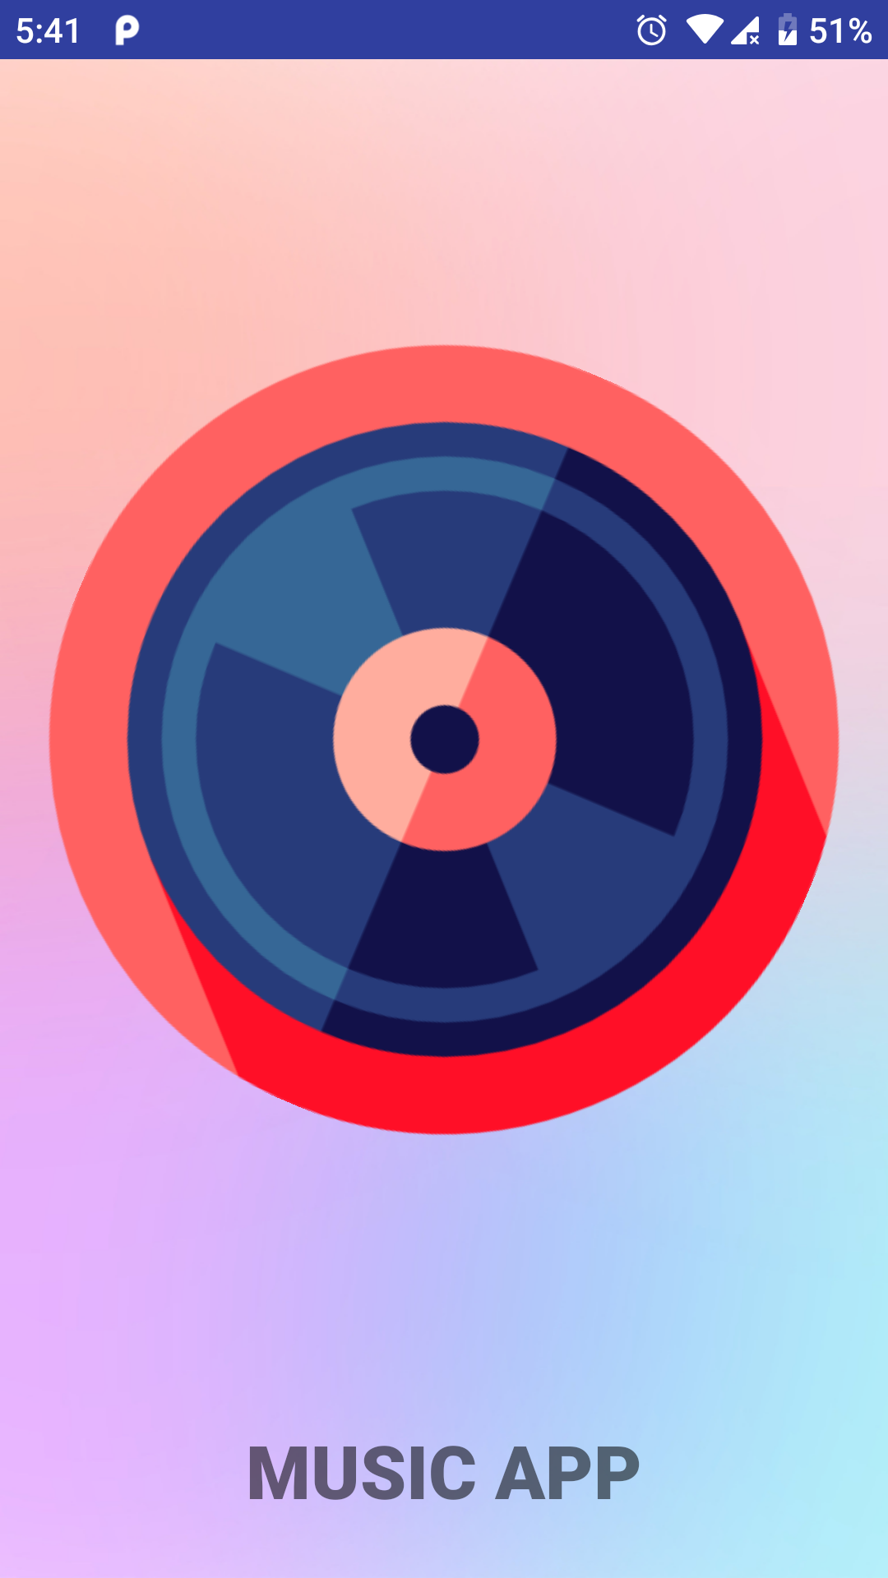

**Hình 1 - Màn hình splash**

* **Yêu cầu chức năng**

|  |  |  |  |
| --- | --- | --- | --- |
| Tiêu đề | Mô tả | Qui trình | Kết quả |
| Màn hình splash | Hiển thị logo và chữ “MUSIC APP” | -Logo xoay vòng giữa màn hình. -Chữ MUSIC APP từ bên trái sang phải. Sau 3s chuyển qua màn hình chính. | Hoàn thành |

### Màn hình chính

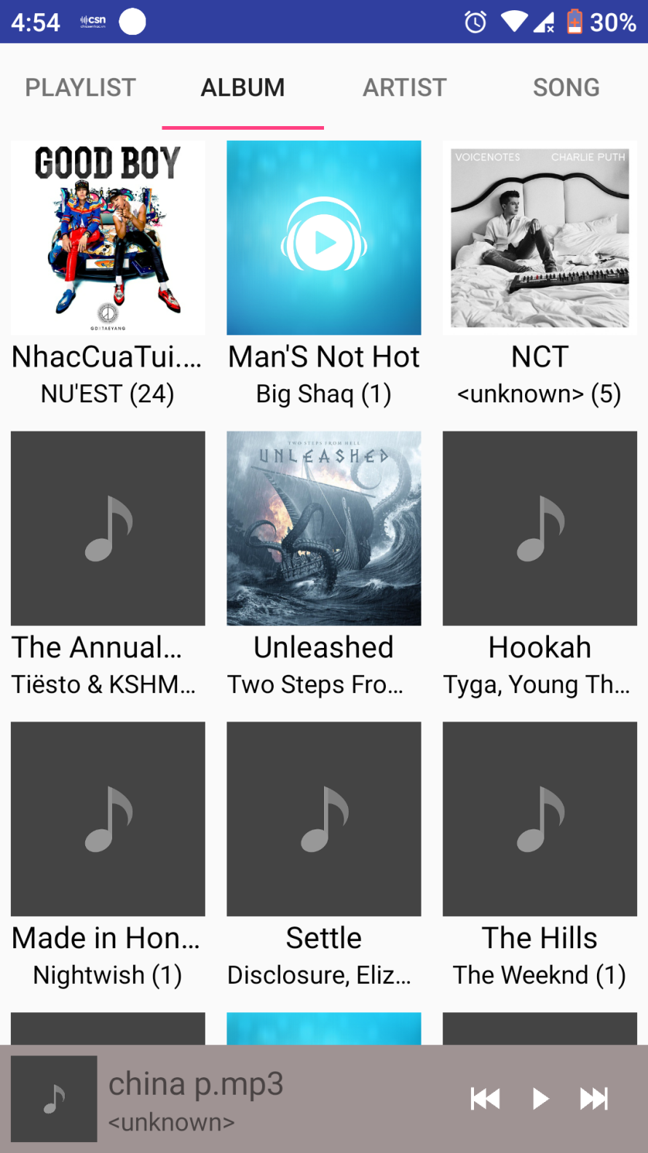

**Hình 3 - Màn hình home**

* **Yêu cầu chức năng**

|  |  |  |  |
| --- | --- | --- | --- |
| Tiêu đề | Mô tả | Qui trình | Kết quả |
| Màn hình home | Màn hình chính có:   * 4 tab: album, playlist, artist, song. * 1 Bottom bar | Thiết kế | Hoàn thành |
| Tab “ Playlist” | Chuyển sang giao diện  “Playlist” | Click | Chuyển sang giao diện “Playlist” |
| Tab “Artist” | Chuyển sang giao diện  “Artist” | Click | Chuyển sang giao diện “Artist” |
| Tab “Song” | Chuyển sang giao diện “Song” | Click | Chuyển sang giao diện “Song” |
| Tab “Album” | Chuyển sang giao diện  “Album” | Click | Chuyển sang giao diện “Album” |

### Màn hình danh sách bài hát

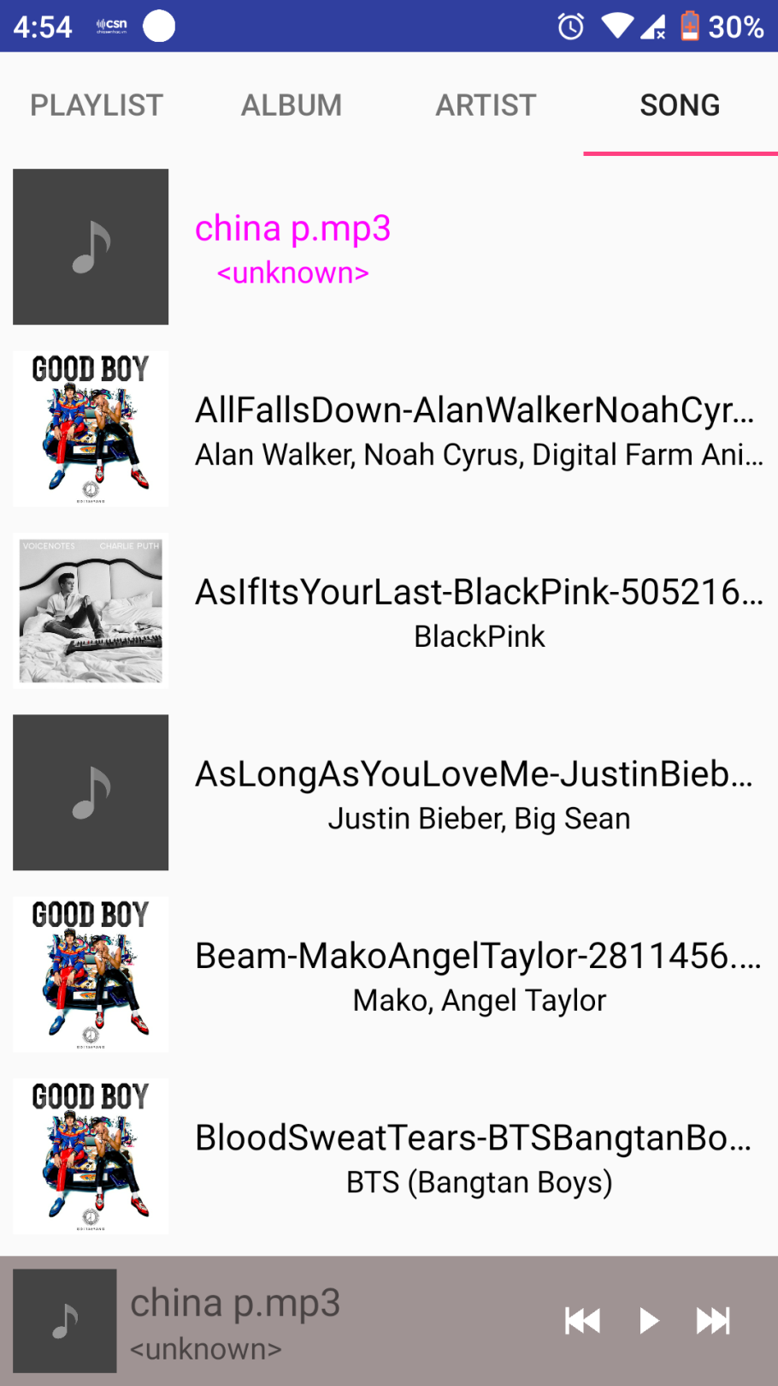

Hình 5 1 Màn hình danh sách bài hát

|  |  |  |  |
| --- | --- | --- | --- |
| Tiêu đề | Mô tả | Qui trình | Kết quả |
| Màn hình danh sách nhạc | Màn hình chính có:  1 list view  1 Bottom bar | Click | -ListView sẽ load danh sách các bài hát.  -Bottom bar sẽ chơi nhạc. |

### Màn hình phát nhạc

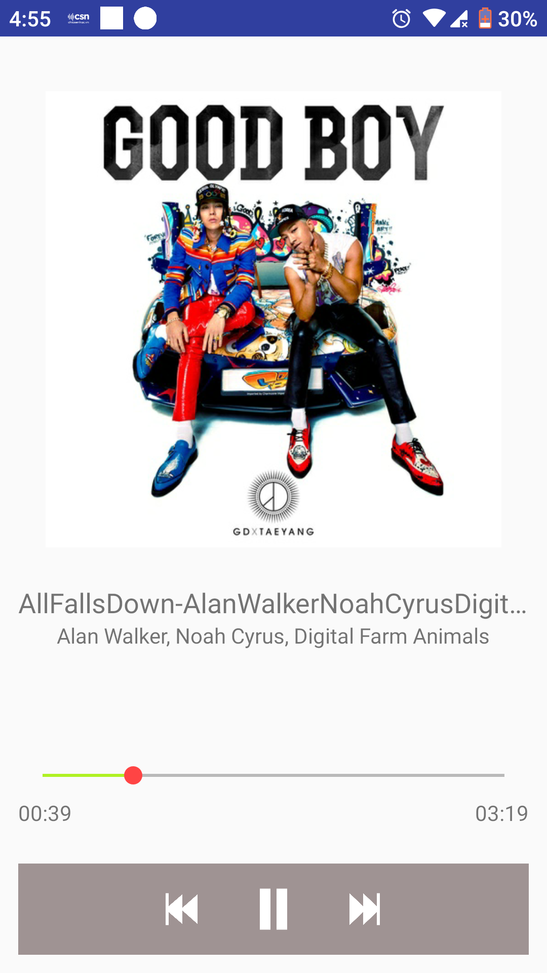

**Hình 7 - Màn hình phát nhạc**

* **Yêu cầu chức năng**

|  |  |  |  |
| --- | --- | --- | --- |
| Tiêu đề | Mô tả | Qui trình | Kết quả |
| Màn hình play nhạc | Màn hình chính có:   * Hình avatar * Tên bài hát * 3 Button | Thiết kế | Hoàn thành |
| Button “Previous” | Chuyển sang bài hát khác. | Click | Chuyển sang bài hát phía sau bài hát hiện tại. |
| Button “Next” | Chuyển sang bài hát khác. | Click | Chuyển sang bài hát phía trước bài hát hiện tại. |
| Button “Play/Pause” | Chơi nhạc, ngừng phát nhạc | Click | Chơi nhạc, ngừng phát nhạc |

**Màn hình danh sách Playlist**

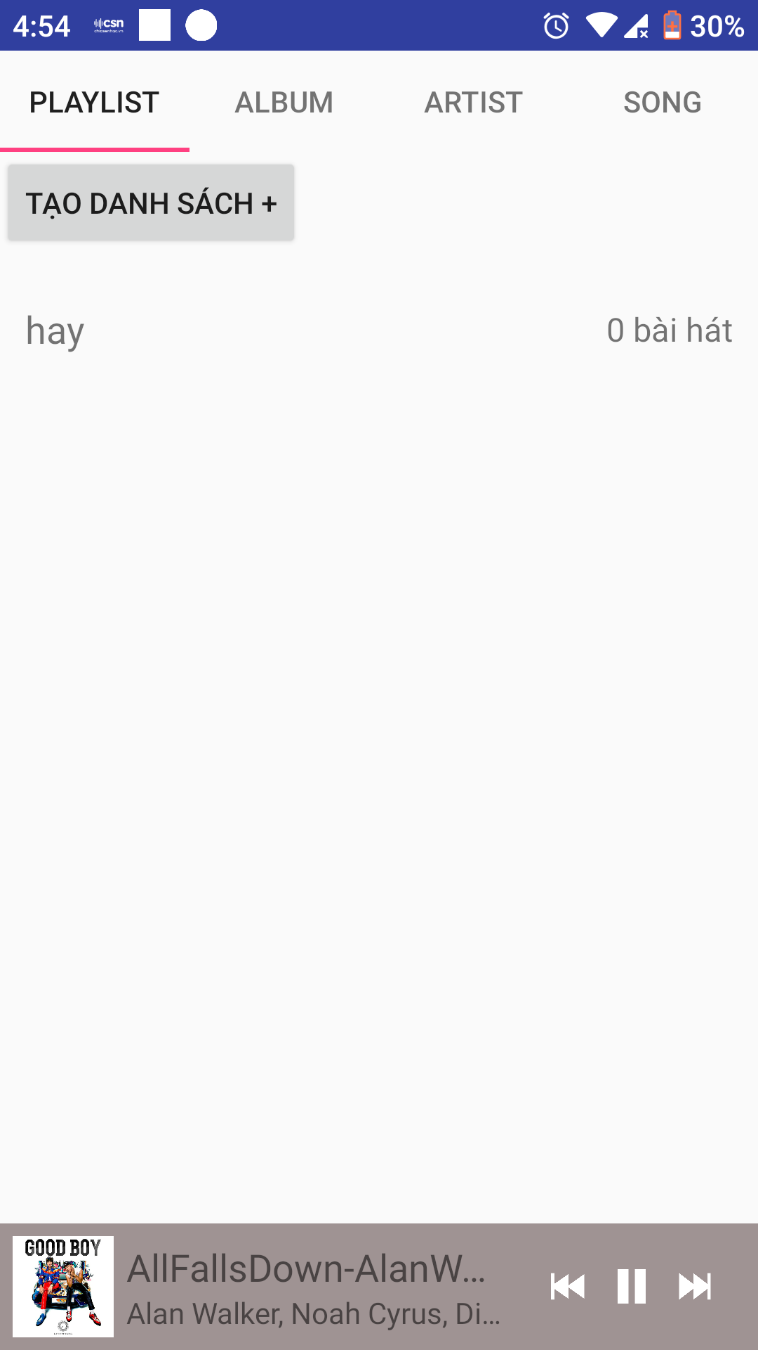

Hình 5 2 Màn hình danh sách Playlist

* **Yêu cầu chức năng**

|  |  |  |  |
| --- | --- | --- | --- |
| Tiêu đề | Mô tả | Qui trình | Kết quả |
| Màn hình danh sách nhạc | Màn hình chính có:  1 list view  1 button |  | Hoàn thành |
| Listview | Hiển thị tên Playlist và số bài hát có trong Playlist | View | Load danh sách bài hát có trong máy. |
| Button “Tạo Danh sách” | Tạo mới một Playlist | Click | Tạo mới một Playlist trong tab playlist. |

* + 1. **Màn hình thêm Playlist**

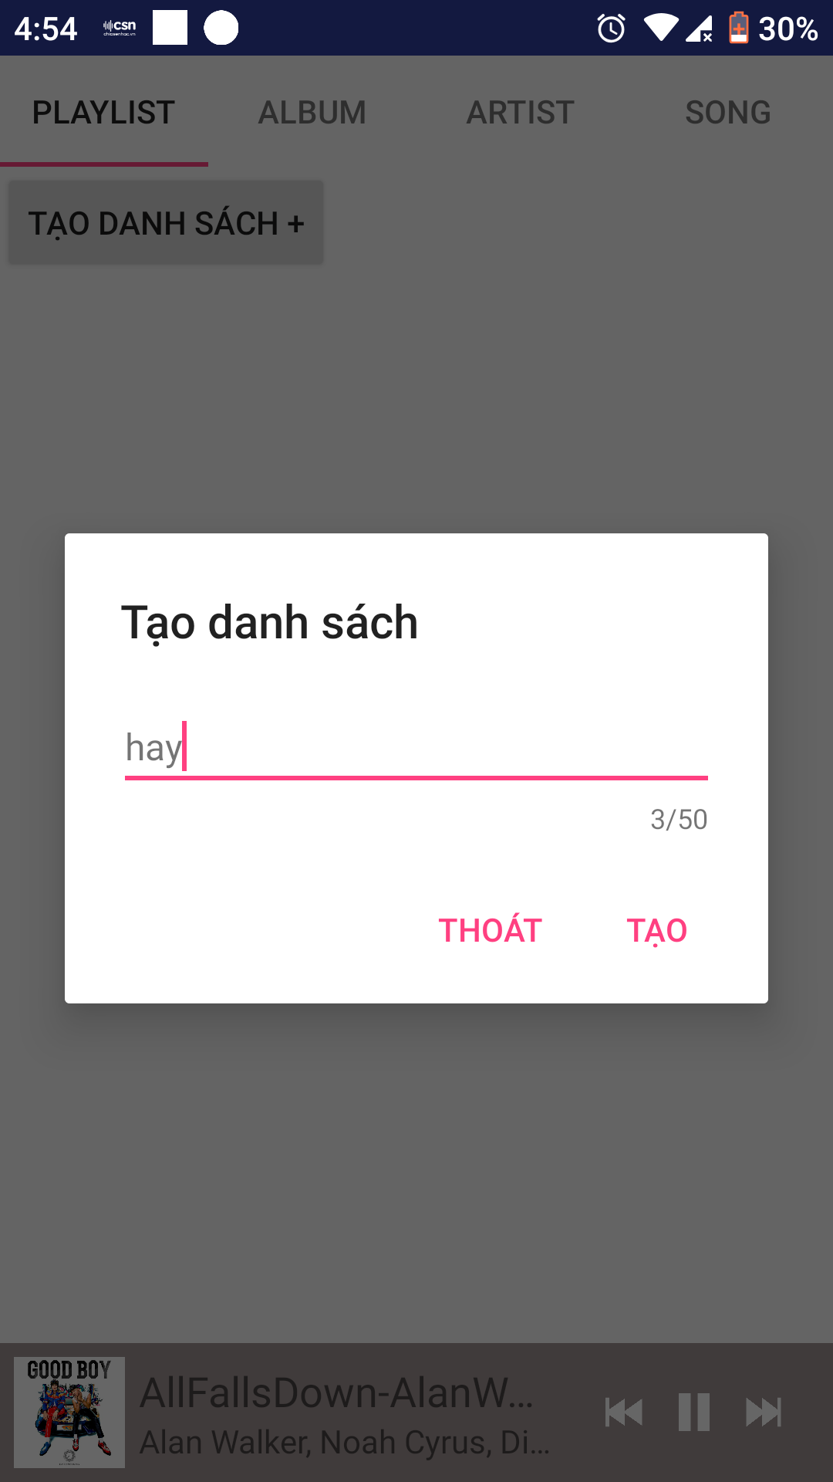

Hình 5 3 Màn hình thêm Playlist

* **Yêu cầu chức năng**

|  |  |  |  |
| --- | --- | --- | --- |
| Tiêu đề | Mô tả | Qui trình | Kết quả |
| Màn hình danh sách nhạc | Màn hình chính có:  1 Màn hình Pop up  1 Textview  2 Button |  | Hoàn thành |
| Màn hình Pop up | Hiển thị tên Playlist và các button | View | Hiển thị tên Playlist và các button |
| Textview | Nhập tên Playlist mới | View | Nhập tên Playlist mới |
| Button “Thoát” | Hủy tạo Playlist mới | Click | Hủy tạo Playlist mới, trở lại màn hình danh sách Playlist |
| Button “Tạo” | Tạo playlist mới | Click | Tạo mới thành công một Playlist |

Màn hình danh sách bài hát theo Album

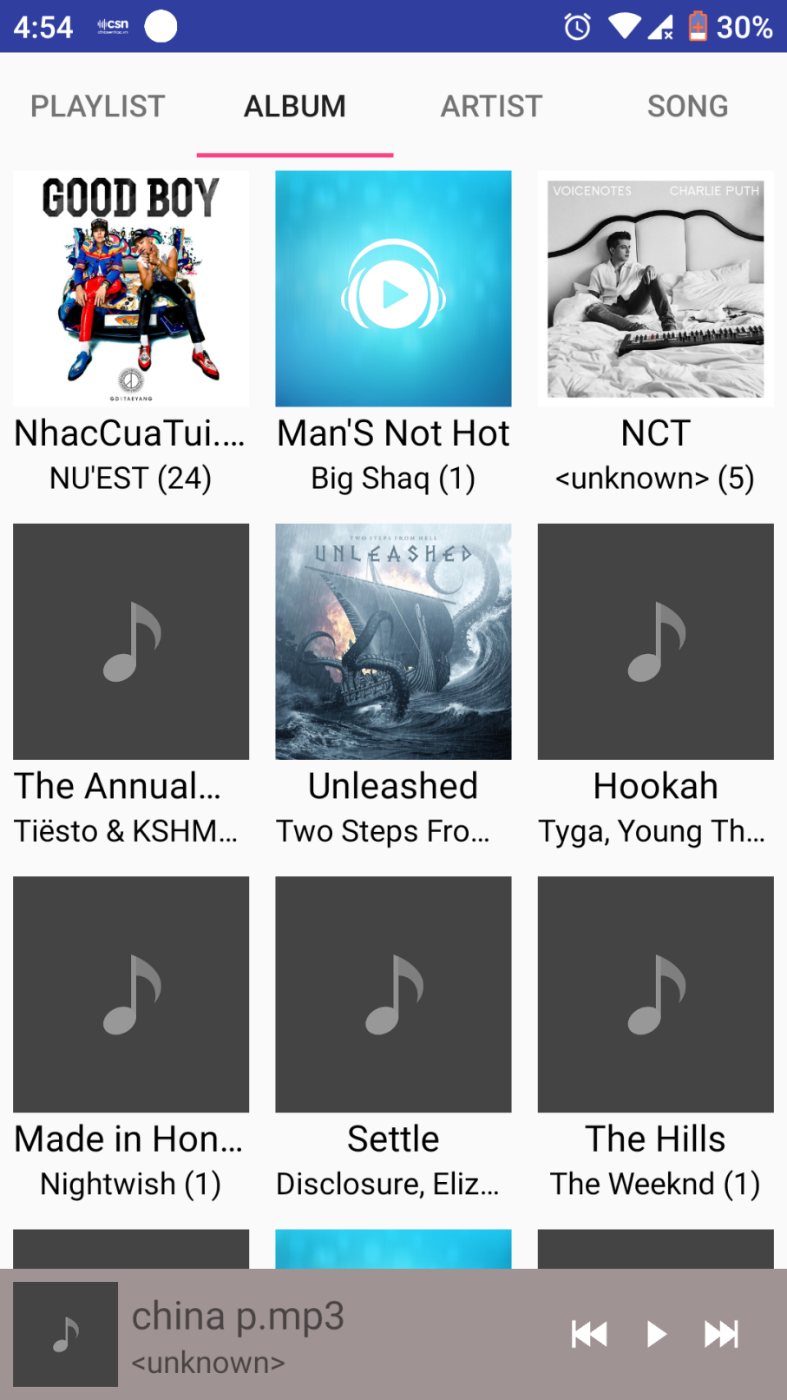

Hình 5 4 Màn hình danh sách bài hát theo Album

|  |  |  |  |
| --- | --- | --- | --- |
| Tiêu đề | Mô tả | Qui trình | Kết quả |
| Màn hình danh sách nhạc | Màn hình chính có:  4 Tab  1 Bottom bar |  | Hoàn thành |
| Bottom bar | Chơi nhạc |  | Chơi nhạc |
| Tab Album | Hiển thị danh sách bài bài hát theo Album | View | Nhấn vào tab Album thì sẽ hiển thị danh sách bái hát theo album có trong máy. |

* + 1. **Màn hình hiển thị danh sách bài hát của từng Album**

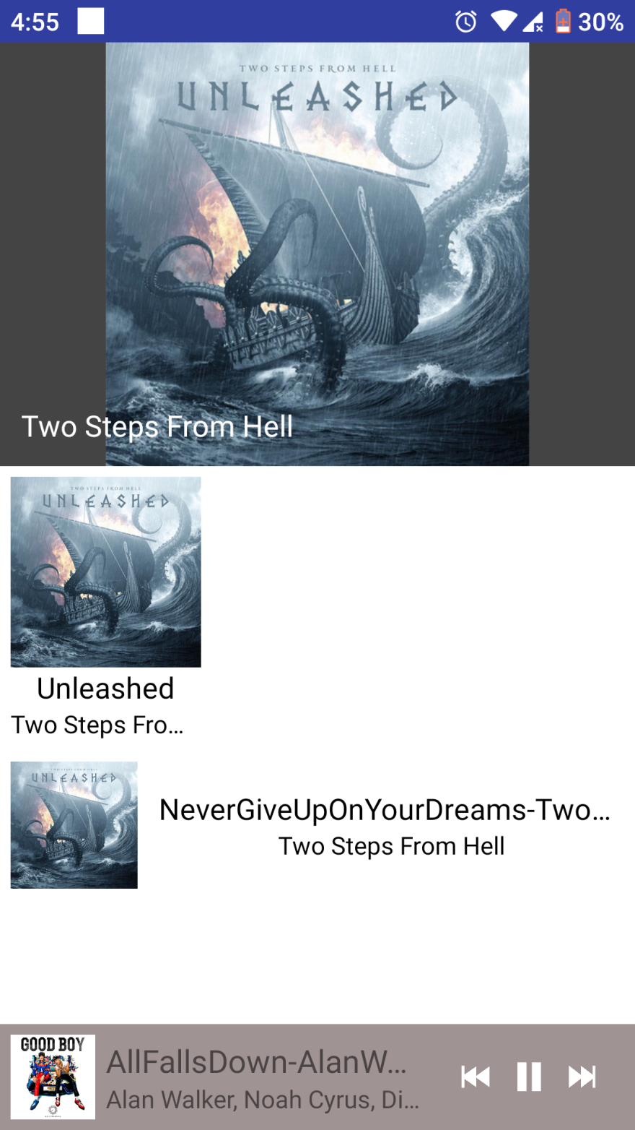

Hình 5 5 Màn hình hiển thị bài hát theo Artist

**o** Yêu cầu chức năng

|  |  |  |  |
| --- | --- | --- | --- |
| Tiêu đề | Mô tả | Qui trình | Kết quả |
| Màn hình danh sách nhạc | Màn hình chính có:  1 TImageView  1 ListView  1 Bottom bar |  | Hoàn thành |
| ImageView | Hiển thị avatar của bài hát | View | Hiển thị avatar của bài hát |
| ListView | Hiển thị các bài hát của 1 Album | View | Hiển thị các bài hát của 1 Album có trong máy. |

### Màn hình danh sách bài hát theo Artist

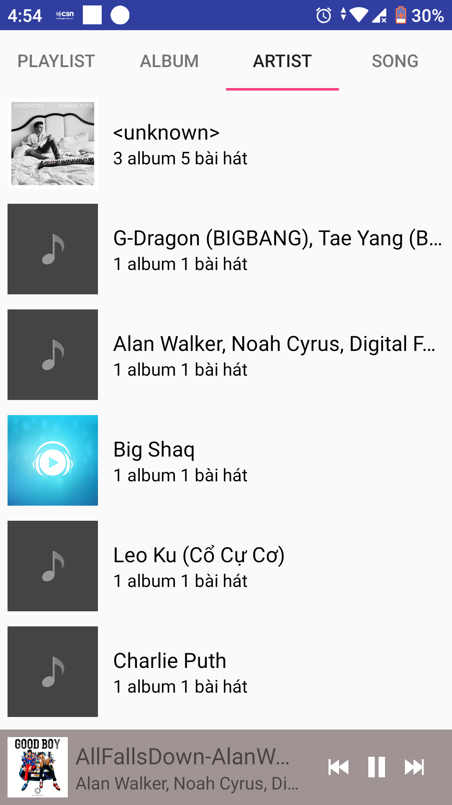

Hình 5 6 Màn hình hiển thị bài hát theo Artist

* **Yêu cầu chức năng**

|  |  |  |  |
| --- | --- | --- | --- |
| Tiêu đề | Mô tả | Qui trình | Kết quả |
| Màn hình danh sách nhạc | Màn hình chính có:  4 Tab  1 Bottom bar |  | Hoàn thành |
| Bottom bar | Chơi nhạc |  | Chơi nhạc |
| Tab Album | Hiển thị danh sách bài bài hát theo Artist | View | Hiển thị danh sách bài bài hát theo Nghệ sĩ có trong máy. |

### Màn hình hiển thị bài hát theo từng Artist

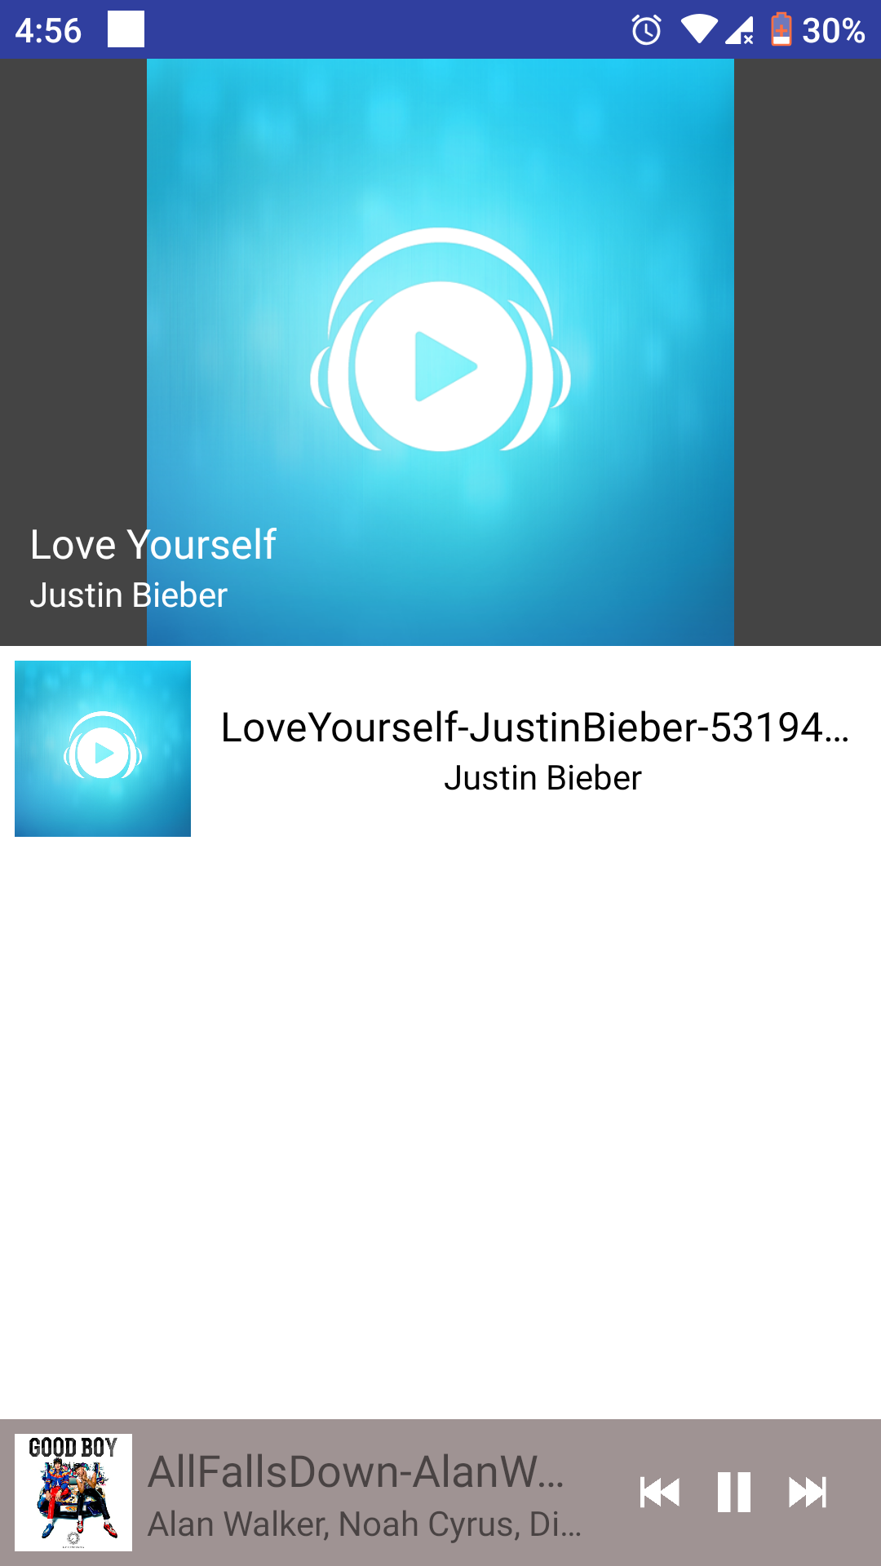

**Hình 6 - Màn hình hiển thị bài hát theo từng Artist**

* **Yêu cầu chức năng**

|  |  |  |  |
| --- | --- | --- | --- |
| Tiêu đề | Mô tả | Qui trình | Kết quả |
| Màn hình danh sách nhạc | Màn hình chính có:  1 TImageView  1 ListView  1 Bottom bar |  | Hoàn thành |
| ImageView | Hiển thị avatar của bài hát | View | Hiển thị avatar của bài hát. |
| ListView | Hiển thị các bài hát của 1 Artist | View | Hiển thị các bài hát của 1 Nghệ sĩ. |
| Tiêu đề | Mô tả | Qui trình | Kết quả |

## 2.2 Thiết kế hệ thống

**Tổng quan:** Tài liệu dùng để cho nhóm trưởng phân công công việc cho các thành viên giúp phân công công việc 1 cách dễ dàng, bố trí việc làm và phân bổ công việc hợp lý. Mô tả chi tiết công việc cho từng màn hình.

**Yêu cầu chức năng:**

* + 1. **Màn hình splash**



**Hình 8 - Màn hình giao diện**

**Làm thế nào**: Splash screen

- Khi màn hình hiển thị sẽ có các chuyển động animation sau:

+ Hình ảnh Logo đĩa nhạc sẽ xoay vòng tròn.

+ Hình ảnh chữ “MUSIC APP” sẽ chạy từ trái sang phải và dừng lại ở giữa màn hình

- Sau khi chạy xong các hình vào đúng vị trí. App sẽ load dữ liệu từ database cụ thể là:

+ Quét toàn bộ bài hát có trong điện thoại

+ Thêm những bài hát đã quét được vào database (table "music")

+ Nếu bài hát nào đã tồn tại trong database thì sẽ không thêm nữa

- Sau khi thực hiện xong các bước trên (trong 3s) sẽ tự động chuyển sang màn hình chính.

### Màn hình chính

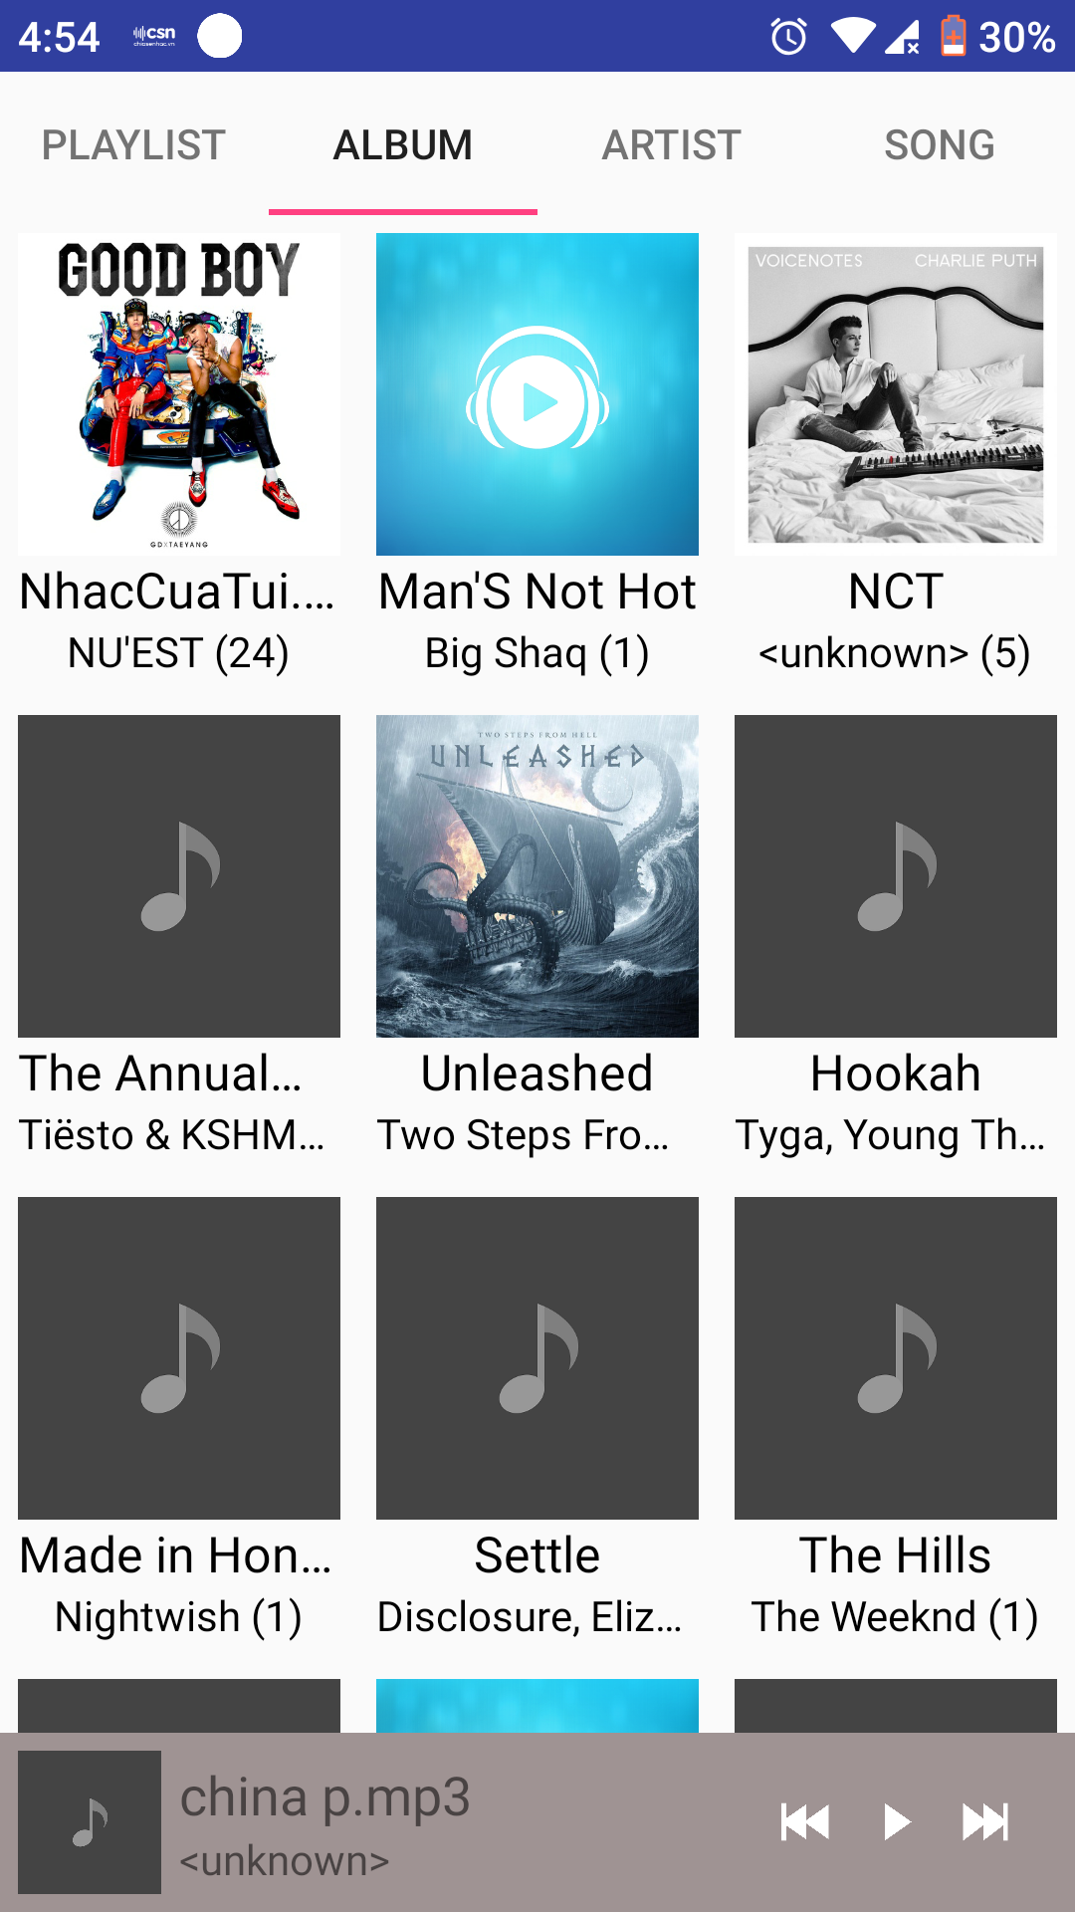

**Hình 9 - Màn hình chính**

**Làm thế nào:**

Màn hình chính: Màn hình sau khi khở động chương trình phát nhạc.

* Bottom bar : Chứa các Button next, previous, play/pause để chơi nhạc.
* Tab “Playlist”: Khi nhấn tab “Playlist” => Chuyển sang giao diện danh sách “Playlist” => Nhấn chọn 1 Playlist => Chuyển sang giao diện danh sách bài hát trong Playlist vừa chọn => Nhấn chọn bài hát đêt chơi nhạc.
* Tab “Album”: Khi nhấn tab “Album” => Chuyển sang giao diện danh sách bài hát theo “Album” => Nhấn chọn 1 Album=> Chuyển sang giao diện danh sách bài hát trong Album vừa chọn => Nhấn chọn bài hát đêt chơi nhạc.
* Tab “Artist”: Khi nhấn tab “Artist” => Chuyển sang giao diện danh sách bài hát theo “Artist” => Nhấn chọn 1 Artist => Chuyển sang giao diện danh sách bài hát trong Artist vừa chọn => Nhấn chọn bài hát đêt chơi nhạc.
* Tab “Song”: Nhấn vào tab “Song” => Hiển thị danh sách các bài hát => Nhấn chọn bài hát để chơi nhạc.

### 2.2.3 Màn hình danh sách bài hát

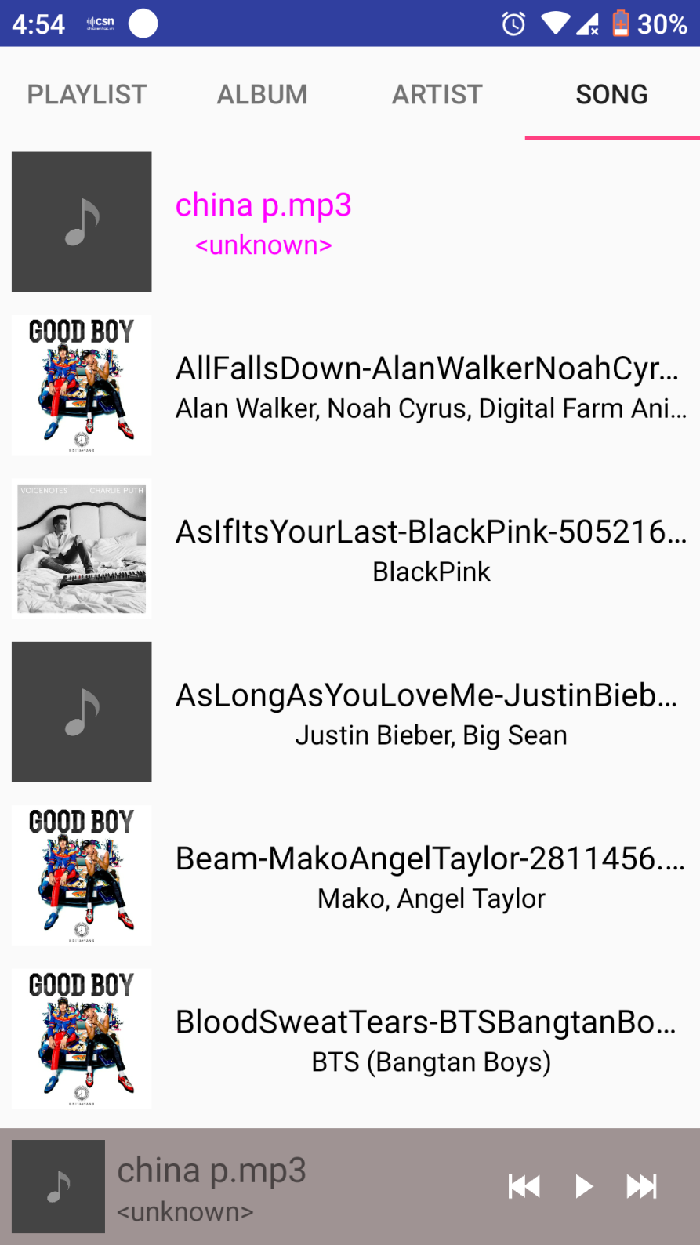

**Hình 11 - Màn hình danh sách bài hát**

**Làm thế nào:** Màn hình dánh sách bài hát

* Tại màn hình chính, khi nhấn vào tab “Song” thì App sẽ chuyển tới màn hình với toàn bộ danh sách các bài hát có trong điện thoại. Với màn hình này sẽ hiển thị tên bài hát, tên ca sĩ và thời gian phát bài hát.
* Nếu người dùng muốn nghe bài hát nào thì có thể chọn bài hát đó và màn hình sẽ chuyển tới màn hình “Phát nhạc”.
* Tại màn hình danh sách bài hát, nếu người dùng không muốn nghe trong danh sách này thì có thể nhấn vào nút quay lại trên thiết bị để quay lại màn hình chính và chọn các thao tác khác.
  + 1. **Màn hình phát nhạc**

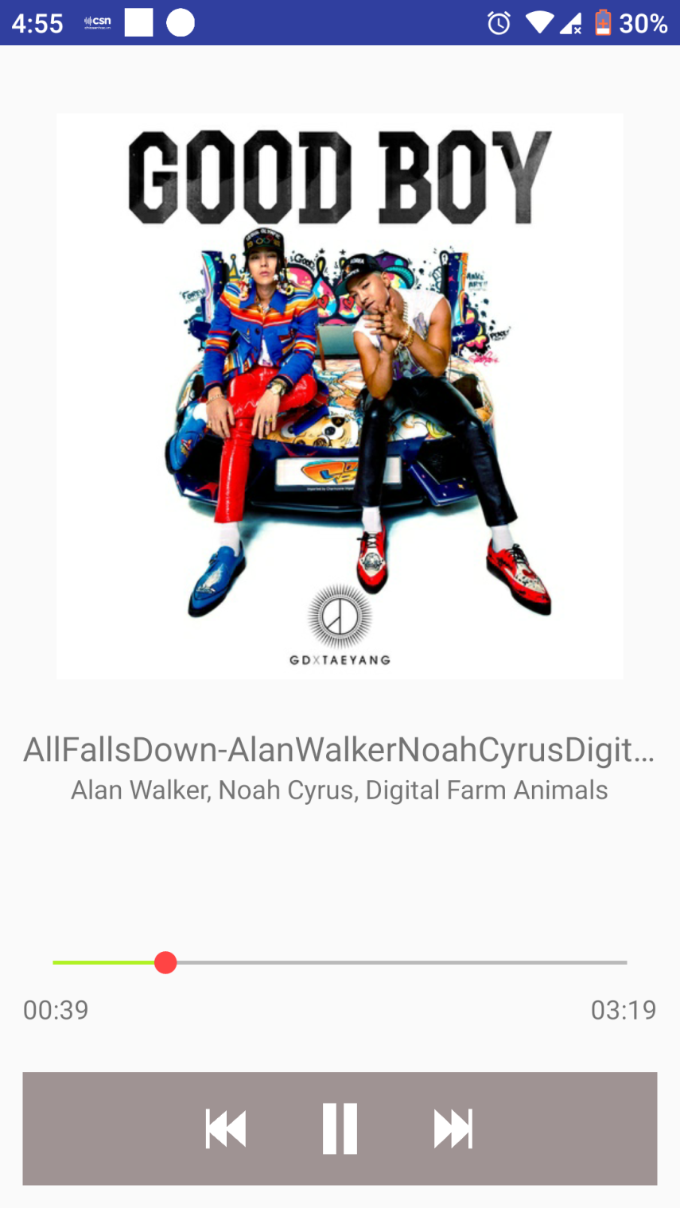

**Hình 12 - Màn hình phát nhạc**

**Làm thế nào:** Màn hình phát nhạc

Khi chọn một bài hát bất kì trong playlist hoặc favourite hoặc trong danh sách nhạc nó sẽ chuyển đến màn hình hiển thị màn hình phát nhạc

- “Thanh thời gian phát”,ở đây sẽ có 2 mục text để hiển thị thời gian tổng của bài hát và thời gian bài đã được phát. Còn thanh SeekBar sẽ hiển thị phần trăm bài hát đã được phát. Ở trên thanh “SeekBar” sẽ có một textview hiển thị tên bài hát.

- Khi nhấn vào button “Pause/ Play” => nếu phần mềm đang phát thì bài hát đang phát sẽ được dừng lại hoạt động và ngược lại thì phần mềm sẽ phát bài hát đó.

- Khi nhấn vào button “Next ” thì phần mềm sẽ chuyển sang bài tiếp theo bài hát khác trong danh sách nhạc.

- Khi nhấn vào button “Previous” thì phần mềm sẽ trở bài trước của bài hát đang phát trong danh sách phát.

**Màn hình danh sách Playlist**



Hình 5 7 Màn hình danh sách Playlist

**Làm thế nào:**

* Tại màn hình chính, nếu người dùng nhấn vào tab “Playlist”, màn hình sẽ đi đến màn hình “Playlist”, màn hình này sẽ hiển thị toàn bộ danh sách các playlist do người dùng tạo với các bài hát có trong danh sách đó.
* Tại màn hình này, nếu chưa có playlist nào trước đó thì người dùng nhấn vào button “ Tạo danh sách “ trên màn hình để tạo mới một playlist.
* Nếu người dùng muốn quay trở lại màn hình chính thì nhấn vào nút back trên thiết bị.
  + 1. **Màn hình thêm Playlist**



Hình 5 8 Màn hình thêm Playlist

**Làm thế nào:** Màn hình thêm Playlist

* Tại màn hình chính, nếu người dùng nhấn vào button “Playlist”, màn hình sẽ đi đến màn hình “Playlist”, màn hình này sẽ hiển thị toàn bộ danh sách các playlist do người dùng tạo với các bài hát có trong danh sách đó.
* Tại màn hình này, nếu chưa có playlist nào trước đó thì người dùng nhấn vào button “ Tạo danh sách ” trên màn hình để tạo mới một playlist.
* Một màn hình Popup sẽ hiển thị trên màn hình Playlist với một Edittext để người dùng nhập tên playlist mới vào.
* Nếu người dùng nhấn vào button “ Tạo ” trên màn hình Popup thì playlist mới được tạo thành công và hiển thị ngay trên màn hình Playlist. Và ngay lúc tạo thành công thì playlist mới sẽ được lưu xuống database vào bảng “playlist”.
* Nếu người dùng nhấn vào button “ Thoát ” trên màn hình Popup thì playlist mới sẽ không được tạo và quay trở lại màn hình playlist.
* Nếu người dùng muốn quay trở lại màn hình chính thì nhấn vào button back trên thiết bị.

**CHƯƠNG 3: CÀI ĐẶT**

* 1. Màn hình splash

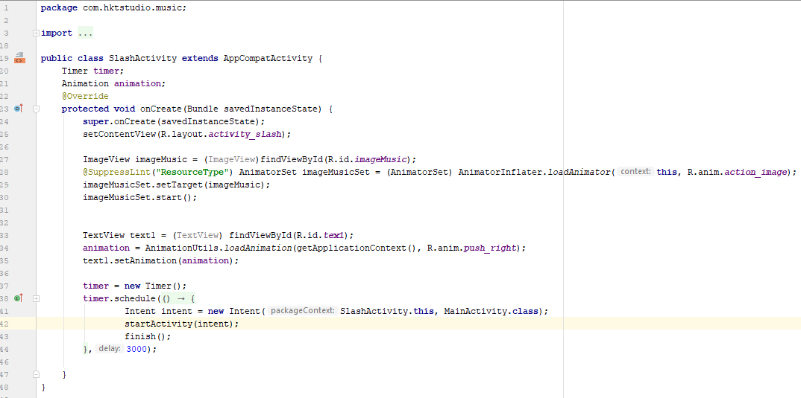

* 1. Màn hình chính

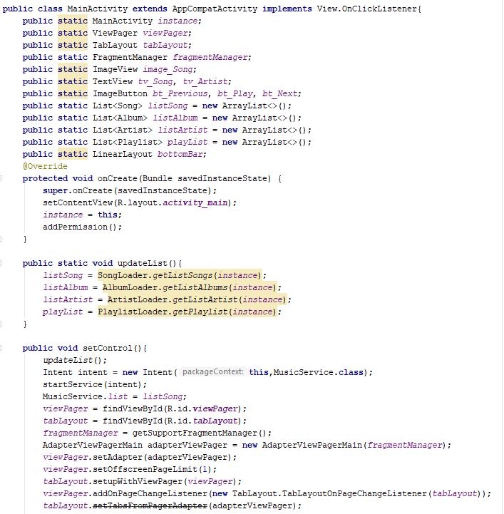

* 1. Màn hình danh sách bài hát

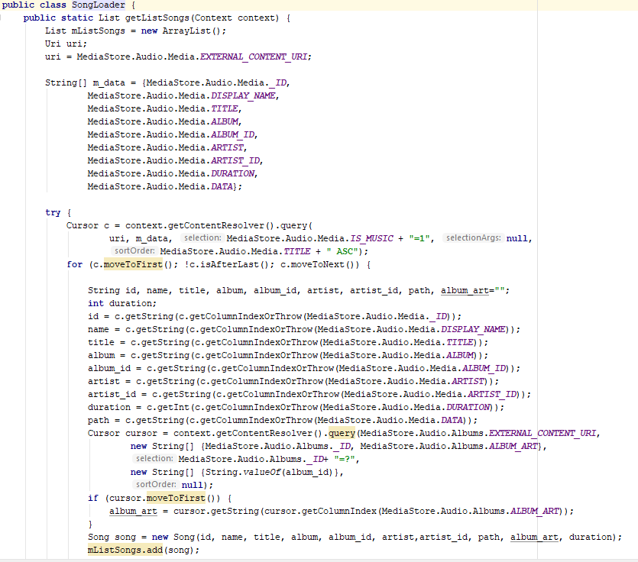

* 1. Màn hình phát nhạc

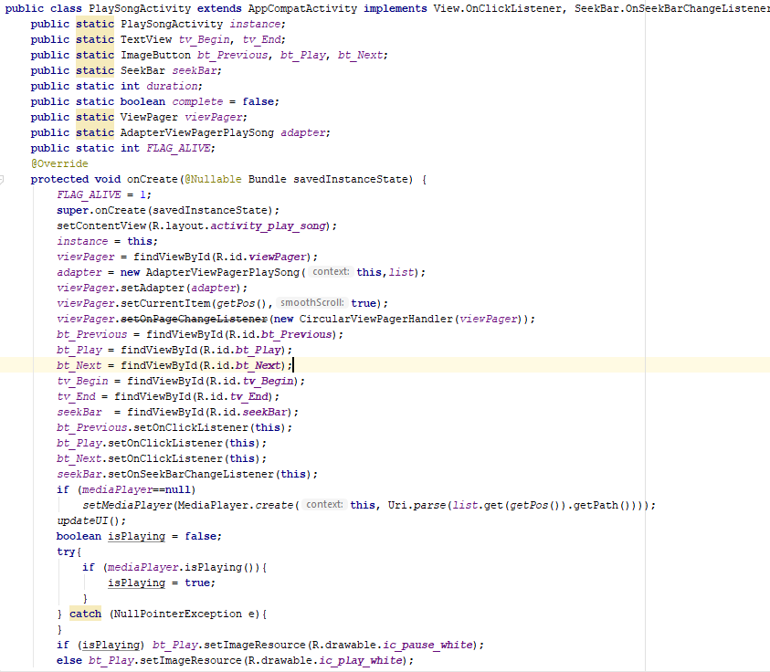

* 1. Màn hình danh sách bài hát theo Album

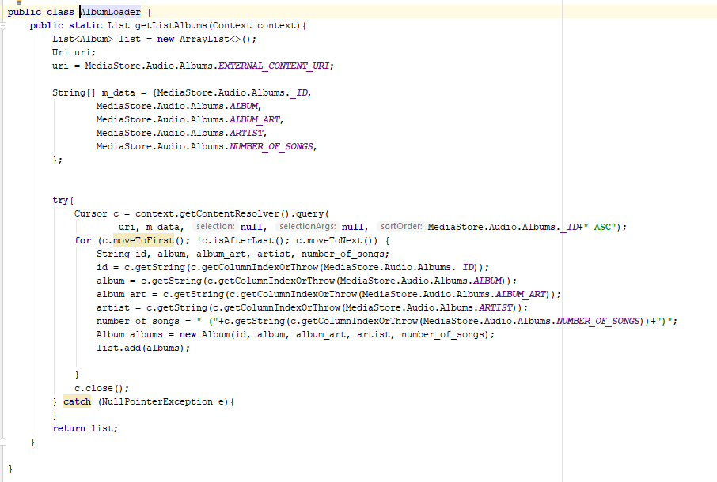

* 1. Màn hình danh sách Playlist

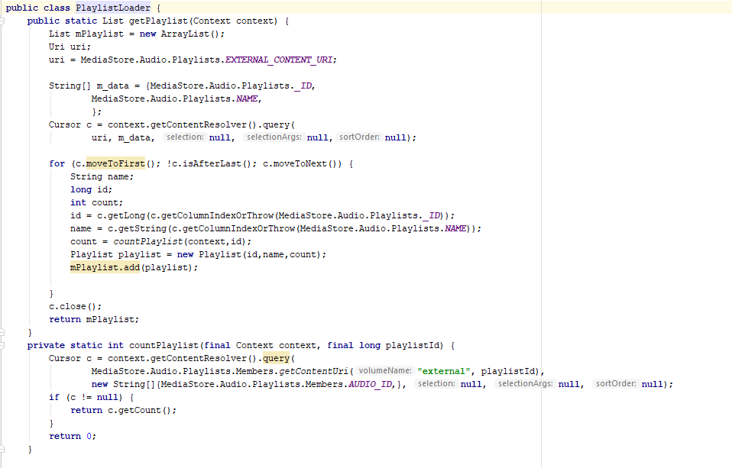

* 1. Màn hình danh sách bài hát theo Artist

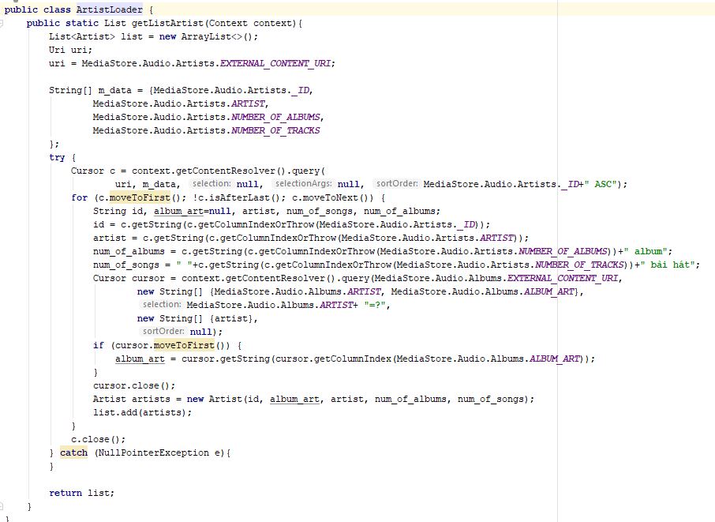

**CHƯƠNG 4: KẾT QUẢ ĐẠT ĐƯỢC**

* 1. Kết quả đạt được
* Hệ thống lấy được dữ liệu (nhạc) từ dưới thẻ nhớ đưa vào database, xử lí được database với các hàm cần thiết.
* Hiển thị được danh sách nhạc trên màn hình danh sách.
* Phát bài hát trên màn hình phát nhạc với các sự kiện.
  1. Kết luận
* Những việc đã làm được:
* Lấy được thông tin bài hát: Tên bài hát, ca sĩ, hình ảnh.
* Lấy được danh sách bài hát.
* Hiển thị được danh sách nhạc trên màn hình danh sách.
* Thêm - xóa playlist.
* Những việc chưa làm được:
* Chưa làm được hiển thị chạy nền bài hát trong các màn hình khác.